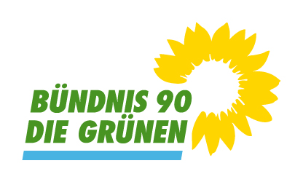 | Gemeinderatsfraktion Aichtal (LK Esslingen)
 | Bündnis 90/ Die Grünen
 | 4 Mandate (23,8 %); davon 2 Frauen
 | Aichtal Bündnis 90 / Die Grünen | OV Aichtal – Neckartal (gruene-aichtal-neckartal.de)

